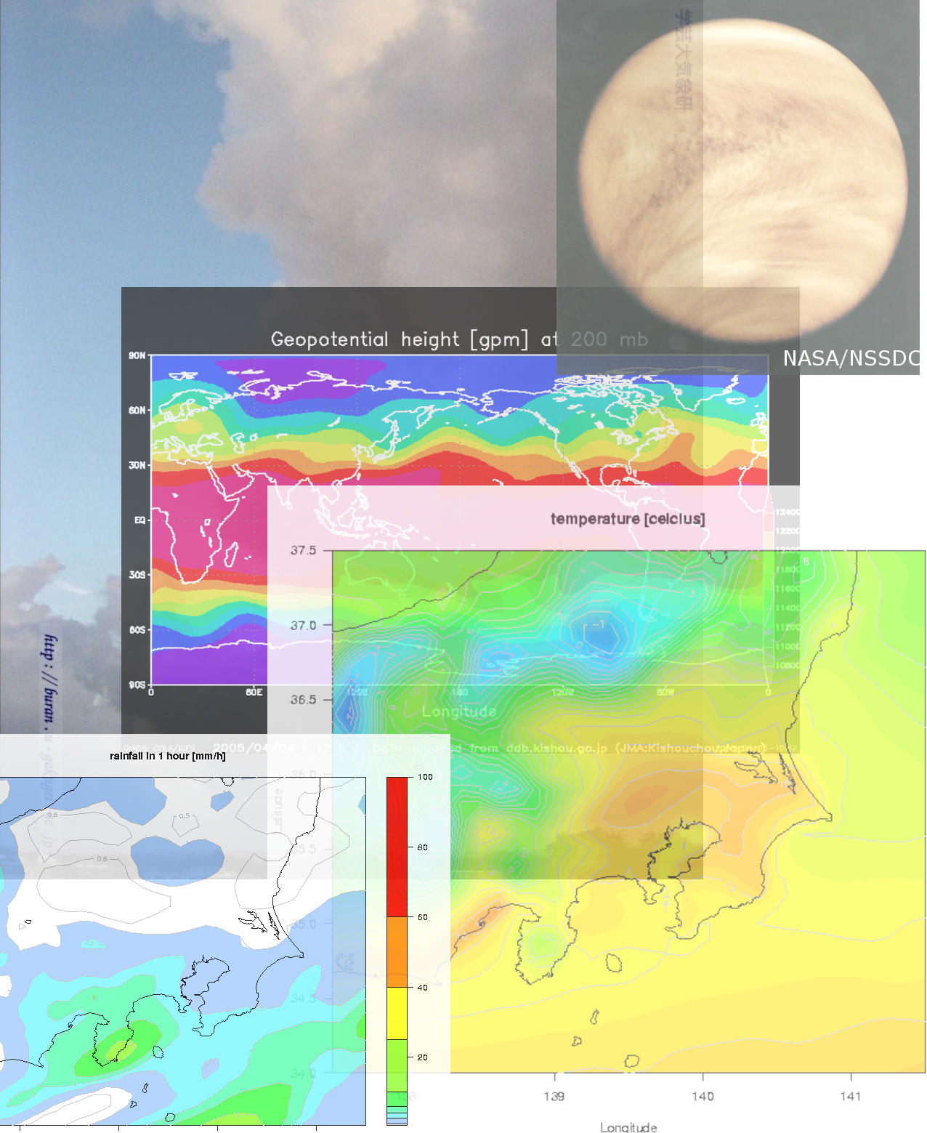
大気中の現象や大気自身を扱うのが気象学です。
金星の大気
冷夏？猛暑？
海陸風
雲・雨・虹
スタッフ
教授： 松田 佳久
助手： 森 厚
http : // buran . u – gakugei . ac . jp

